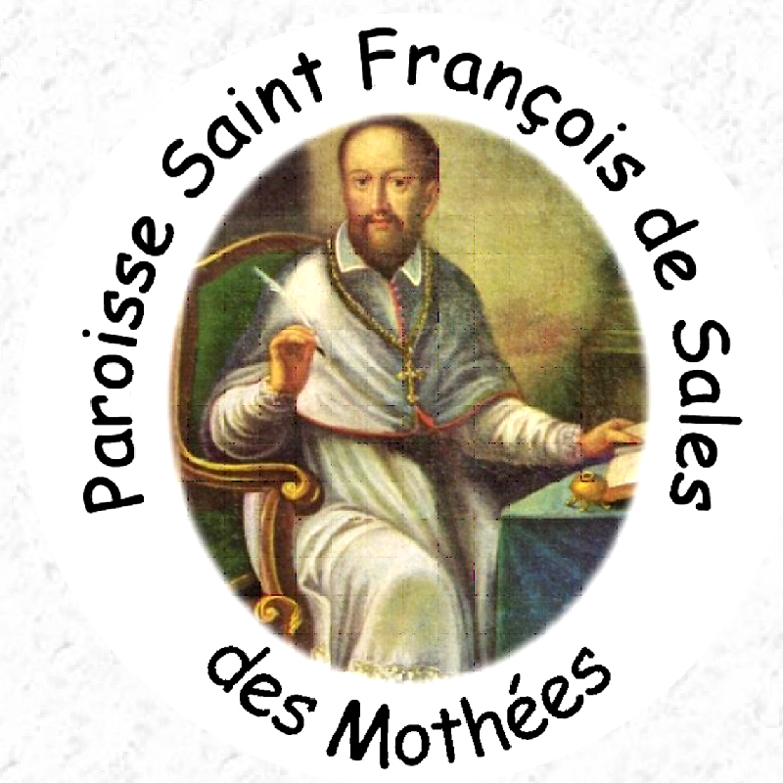 Votre mariage à l’Eglise, informations pratiques

La préparation au mariage est l’occasion de préparer avec vous ce grand jour, avec trois buts :
- Vous aider à vous préparer au mariage au niveau humain, à partir de ce que l’Eglise appelle les piliers du mariage.
- Vous présenter ce qu’est le sacrement du mariage et vous aider à vous y préparer.
- Préparer ensemble la célébration.

Pour les deux premiers points, cela se fera au cours des rencontres avec le prêtre qui vous mariera, et au cours d’une journée organisé par le diocèse.
Pour la préparation pratique de la cérémonie, que vous ferez aussi avec le prêtre, quelques informations très pratiques :
- La chorale paroissiale peut être présente au mariage, merci de le demander au prêtre qui vous mettra en lien avec la chef de chœur.
- Il est aussi possible d’accompagner l’entrée des mariés et la signature des registres par une musique appropriée. Pour facilité le recueillement, permettre à vos invités d’entrée dans la beauté de votre démarche et respecter le lieu de prière qu’est l’église, seule une musique sacrée convient. Néanmoins, une musique purement instrumentale, même si elle reprend une air de chanson profane, peut être choisi, en accord avec le prêtre.
- Merci de désigner un photographe avant le mariage, qui sera le seul à pouvoir se déplacer au cours de la cérémonie.
- Si vous souhaitez faire un livret de cérémonie, un modèle est disponible à la paroisse.

Enfin, il vous est proposé de faire une offrande à l’Eglise à l’occasion de votre mariage : l’Eglise ne vit en effet que de dons. Cette offrande est libre, notre diocèse donne comme ordre d’idée un don entre 150 et 400 euros. Si ce point pose une difficulté, merci d’en parler au prêtre lors de la préparation
Dans la joie de préparer avec vous cette cérémonie,
Don Erwan

